**Лабораторная работа № 15**

**Тема:** **Программирование с использованием основных операций с матрицами.**

**Задание:** Определить произведение двух матриц А и В. Вывести все три матрицы.

**Текст программы:**

#include <iostream>

#include <ctime>

#include <cstdlib>

using namespace std;

int main()

{

const int row_a = 4, row_b = 3, column_a = 3, column_b = 2;

int a[row_a][column_a], b[row_b][column_b], c[row_a][column_b] = { {0} };

srand(time(0));

for (int u = 0; u < row_a; u++)

{

for (int v = 0; v < column_a; v++)

{

a[u][v] = (rand() % 5);

}

}

for (int u = 0; u < row_b; u++)

{

for (int v = 0; v < column_b; v++)

{

b[u][v] = (rand() % 5);

}

}

for (int u = 0; u < row_a; u++)

{

for (int v = 0; v < column_a; v++)

{

cout << a[u][v] << " ";

}

cout << " " << endl;

}

cout << " " << endl;

for (int u = 0; u < row_b; u++)

{

for (int v = 0; v < column_b; v++)

{

cout << b[u][v] << " ";

}

cout << " " << endl;

}

cout << " " << endl;

for (int u = 0; u < row_a; u++)

{

for (int v = 0; v < column_b; v++)

{

for (int t = 0; t < row_b; t++)

{

c[u][v] += (a[u][t])*(b[t][v]);

}

}

}

for (int u = 0; u < row_a; u++)

{

for (int v = 0; v < column_b; v++)

{

cout << c[u][v] << " ";

}

cout << " " << endl;

}

}

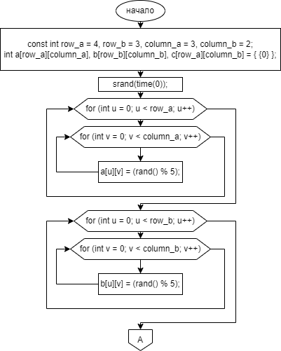**Блок-схема:**

